魏舒荍
姓名 | 刘艳双 | 性别 | 女 | 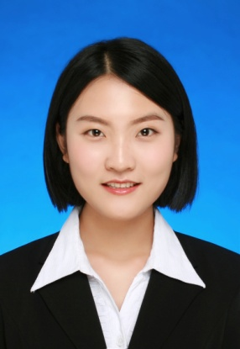
学历 | 研究生 | 学位 | 硕士
院系 | 城市建设与交通学院 |  | 专业技术职务  及专家称谓 | 助教
邮箱 | lys@hfuu.edu.cn
主要研究领域  及方向 | 大学生思想政治教育、食品科学与工程
个人  简历 | 2010.9-2014.7 重安徽工程大学 食品科学与工程 本科  2014.9-2017.7 华中农业大学 农产品加工及贮藏工程 研究生  2018.9-至今 合肥学院 辅导员
近五年主要科研项目 | 无
主要成果（论文、著作、专利等） | VUCA时代下“00”后大学生综合素质提升路径研究，成才，2020年七月刊。
获奖  情况 | 2020年合肥学院“优秀党务工作者”荣誉称号。

